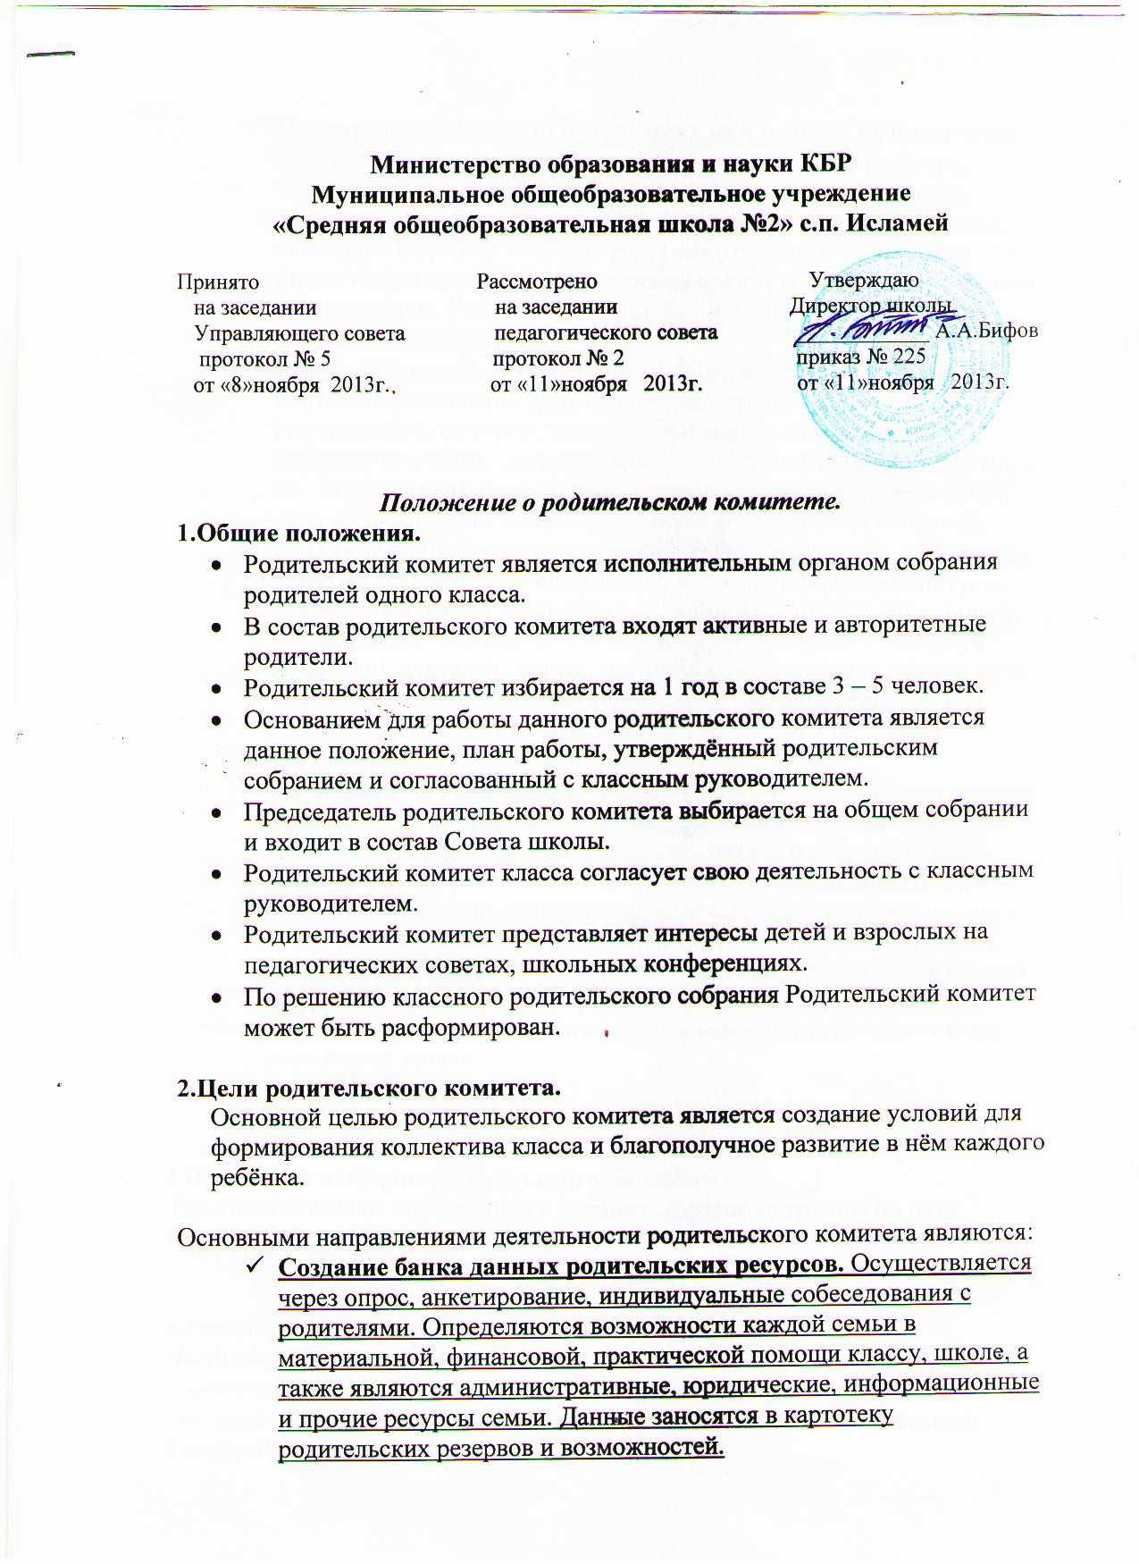
- Организация совместных дел родителей и детей. Организуются спортивные соревнования, праздники, туристические походы, огоньки, концерты, субботники, экскурсии, турниры знатоков, ярмарки, выставки, общественных смотров знаний. Актив класса, используя банк родительских ресурсов оказывает помощь в их подготовке и проведении, организует анализ дела, поощряет лучших организаторов. Родительский комитет занимается организацией школьных каникул.
- Распространение лучшего опыта семейного воспитания. Осуществляется через родительское собрание, «круглые столы», родительский лекторий, читательские конференции, вечера вопросов и ответов, диспуты, дискуссии, «уроки семейной любви» и др.. Родительский комитет, совместно с классным руководителем, осуществляет подготовку и проведение родительских собраний.
- Создание и сохранение традиций детско – взрослого сообщества. Родительский комитет, совместно с детьми, продумывает ритуалы начала и окончания учебного года, организует презентацию новых семей класса, имеет свою особую систему поощрения учащихся, родителей, учителей; хранит традиции класса – начало общего дела, проведение семейного совета родителей и детей по решению конкретных проблем класса, ведёт летопись школьных дел, классную Доску почёта, переходящие призы и т.п..
- Отчёт о работе родительского комитета. Заседание родительского комитета начинается с контроля над выполнением решения предыдущего заседания родительского актива и собрания класса. Работа родительского комитета фиксируется в книге протоколов. Родительский комитет информирует детско-взрослое сообщество о своей работе сообщениями в классном уголке, фоторепортажами, творческими отчётами. Родительский комитет отчитывается о своей работе каждую четверть на родительском собрании класса. В случае неудовлетворительной работы Родительский комитет может быть переизбран заочно.

3.Процедура выборов родительского комитета
Родители класса по собственному желанию делятся на группы по пять человек, и с 1-го по 4-й класс каждая группа в течение года работает в составе родительского комитета.

4.Распределение обязанностей в родительском комитете.
Председатель:
- организует работу родительского комитета;
- активно участвует в организации и проведении родительских собраний;
Казначей:
- собирает родительские средства на нужды классного коллектива;
-составляет вместе с классным руководителем смету расходов;
- отчитывается перед родителями за использование средств.
Ответственный за учебную работу:
- проявляет интерес к учебной работе детей, организует посещение уроков, помогает в приобретении необходимых учебников и пособий, по возможности силами родителей оказывает помощь детям, отстающим в учебе, вместе с классным руководителем и родителями ученика способствует формированию учебной мотивации, ответственного отношения к учёбе, сознательной дисциплины в классе во время учебных занятий.
Ответственный за хозяйственную работу:
- организует помощь родителей в соблюдении хорошего санитарного состояния класса, в ремонте и оформлении классного помещения, помогает в приобретении необходимых для класса хозяйственных вещей.
Ответственный за культмассовую работу:
-организует помощь родителей в организации экскурсий, походов, внеучебных развлекательных мероприятий, культпоходов в театр, кинотеатр, привлекает родителей к организации кружков, к проведению классных часов, вечеров и т.п.

5.Содержание работы:
- составление плана работы;
- проведение вместе с классным руководителем родительских собраний;
- сбор и рациональное использование для классных нужд родительских средств;
- организация работы по привлечению средств для нужд класса (спонсоры, проведение ярмарок, лотерей и т.д.);
- посещение уроков;
- организация посильной помощи отстающим ученикам в учебе;
- помощь в приобретении необходимых учебников и учебных пособий;
- привлечение родителей к ремонту, уборке, оформлению классного помещения, ремонту мебели;
- помощь в организации классных часов, утренников, вечеров, в проведении культпоходов, экскурсий, совместных поездок;
- организация совместных вечеров, спортивных соревнований

